
2024年 11月29日
株式会社ホビージャパン
ホビージャパンMOOK
ガンダムフォワードVol.15
2024年11月29日（金）発売
株式会社ホビージャパン（本社：東京都渋谷区、代表取締役社長：松下大介）は、『機動戦士ガンダムF90』を特集した模型ムック「ガンダムフォワードVol.15」を2024年11月29日(金)より全国書店にて発売いたします。


特集：機動戦士ガンダムF90 F90 A to Z PROJECT PART II
“ガンダムの最前線を発信する”をコンセプトに最新『ガンダム』情報やプロモデラーによるガンプラ製作法をお届けするガンダムオンリーマガジン「ガンダムフォワードVol.15」が11月29日(金)に発売！
特集は前号に続いて『機動戦士ガンダムF90』の第2弾!! 「F90 A to Z PROJECT」スタートから6年目にして待望のリリースとなった「MG F90IIIY クラスターガンダム」を筆頭に、リリースされている残りのミッションパックをすべて掲載。今号も設定とガンプラ作例で各ミッションパックを詳しく解説していきます。巻頭トピックでは最新ガンダム映像作品や2025年以降に発売となる最新ガンプラを紹介します。
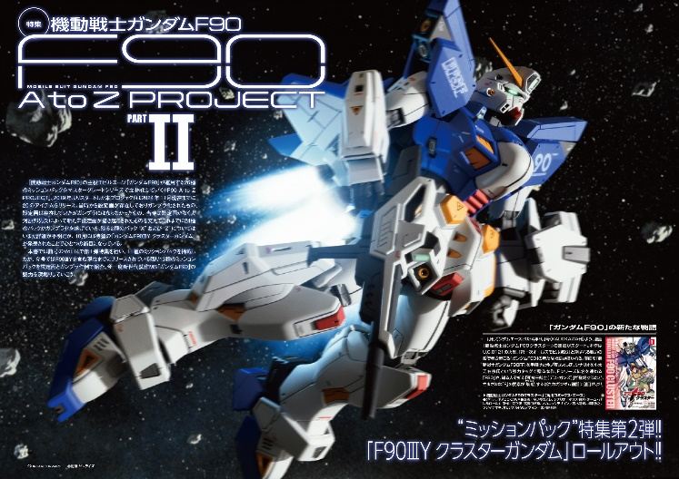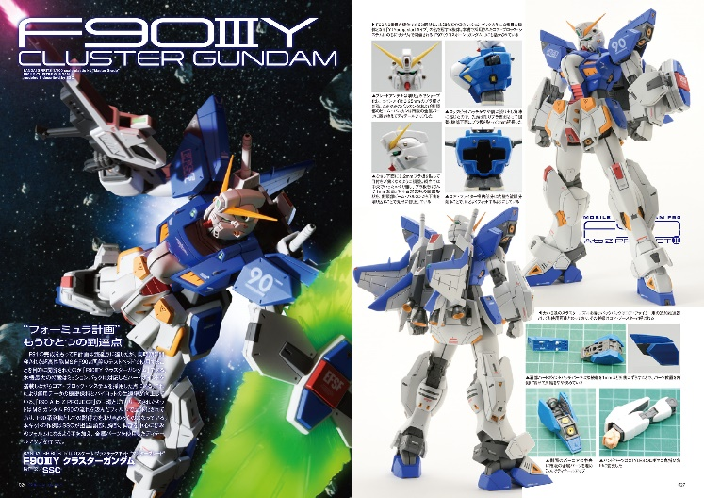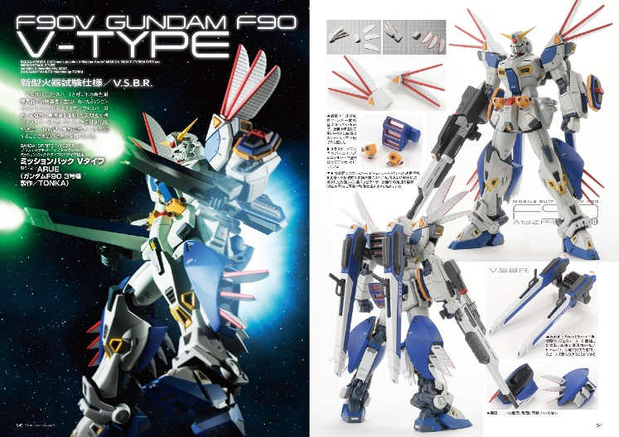

【商品情報】
ガンダムフォワードVol.15
●発売日：2024年11月29日(金)発売
●定価：1,430円（本体1,300円＋税10％）
●雑誌コード：68160-19
●ISBNコード：978-4-7986-3652-8
●JANコード：9784798636528
●判型：A4判 中綴じ
●発売元：ホビージャパン

【権利表記】
©創通・サンライズ

【プレスリリースに関するお問い合わせは下記まで】
株式会社ホビージャパン 広報宣伝課 並木・岡本
〒151-0053 東京都渋谷区代々木 2-15-8 E-mail：pr@hobbyjapan.co.jp
TEL：03-5304-9115 URL：https://hobbyjapan.co.jp/

